**REVISI ERP**

**Menu Produk :**

1. **Sub Menu Manufaktur**

**Activity Diagaram:**

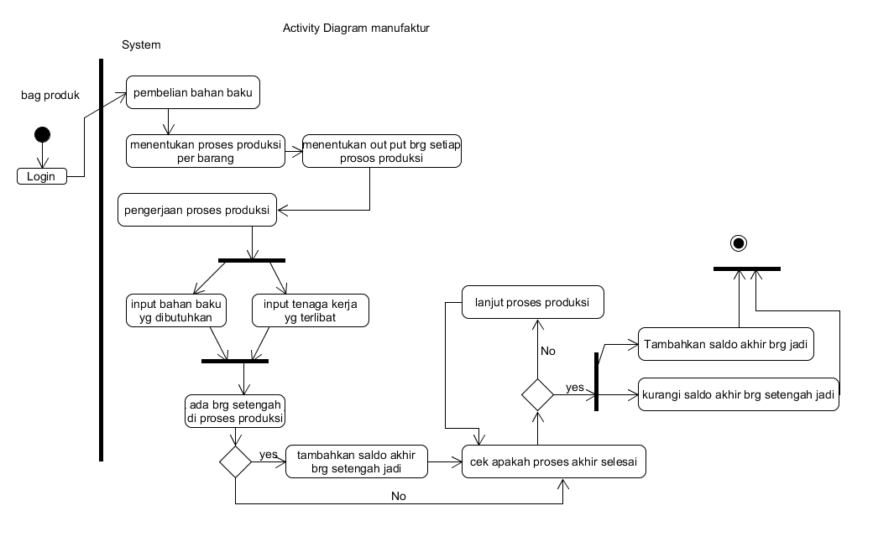

* 1. **Tab Menu : Barang mentah**

daftar barang mentah

* 1. **Tab Menu : Barang dalam proses (setengah jadi)**

**daftar barang setengah jadi**

* 1. **Tab menu barang jadi**

berisi daftar barang jadi. barnag jadi ini digunakan oleh perusahaan dagang juga.

kesimpulan gabung saja menu barang ini.

tabel: p_barang di tambahkan field: **jenis_barang (enum)**

**0 = brg mentah, 2 = barang dalam proses/brg setengah jadi, 3 = barang jadi**

* 1. **Tab menu pembelian**

**pembelian : brg mentah, setengah jadi, brg jadi.**

**sdh ada sub menu pembelian, bisa di gabung baik untuk manufaktur maupn perdagangan bisa menggunakan sub menu pembelian.**

* 1. **proses produksi**

**ACtivity:**



**Tambah Proses produksi:**



**Tambah item barang pd sop produksi sama alurnya seperti pada tambah proses produksi.**

* 1. **Produksi Baru**

Daftar produksi baru di tab menu ini. tampilkan p_tambah_produksi.status_produksi=0 (baru)

**Tampilan sbb:**

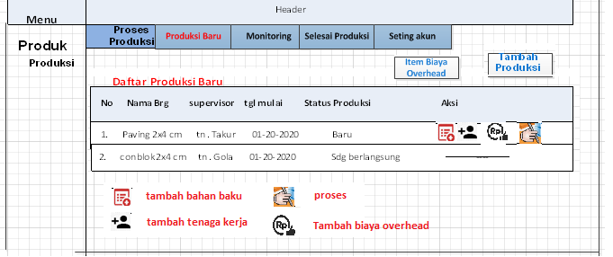

**Ket:**

tombol aksi hidden jika p_tambah_produksi.status_peroduksi=1 (sedang berlansung)

**Tambah Produksi:**



ket:

kode_produksi ===> MFGtgl+bln_thn produksi

misal: MFG01022020

no batch dan serial di sisi manual dl (blm tau ketentuannya)

berati brg di produksi pd tgl 01022020

**- Tambah bahan baku ()**

Untuk menambah bahan baku yg diperlukan setiap akan memproduksi brg



**- Tambah tenaga kerja ( )**

**Tambah tenaga kerja yg** terlibat dalam proses pembuatan produk.



 untuk menambah data item biaya overhead produksi.

Form tambahnya sbb:



**Form tambah biaya overhead:**



**KLIK , p_tambah_produksi.status_produksi = 1**

* 1. **Monitoring**

**Berisi**  p_tambah_produksi.status_produksi=1

**Tampilannya sbb:**



* **Form laksanakan proses produksi ( 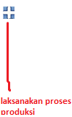)**



**tampilkan tahap produksi : select p_proses_bisnis.proses_bisnis where p_tambah_produksi.id_barang in (select id_barang from p_barang_sop) and**

**pr_proses_bisnis.id_sop_pro.p_barang_sop.id_sop_pro**

* **Form Edit tahap produksi yg berlangsung ( 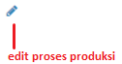 )**



* **Form input quality control & hasil produksi (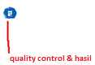)**

**klik quality control dan hasil, form di hiddden, langsung insert ke p_tambah_produksi.tgl_mulai_qc dg value tgl today p_tambah_produksi.jam_mulai_qc dg value jam sekrang**

**Form edit quality control:**



**ket:**

**if (p_tambah_produksi.status_bdp = 0 ) {**

**p_tambah_produksi.jum_bdp_bagus update ke p_barang.stok_akhir**

**p_tambah_produksi.jum_brg_jadi_bagus update ke p_barang.stok_akhir**

**}**

**else {**

**p_tambah_produksi.jum_brg_jadi_bagus update ke p_barang.stok_akhir**

**}**

* **Untuk mengakhiri proses produksi, klik , jika p_tambah_produksi.jum_brg_jadi = null, maka muncul warning, "isi dulu jumlah barang yg diproduksi"**

**jika p_tambah_produksi.jum_brg_jadi ! = null, maka**

**p_tambah_produksi.tgl_Selesai ---> input tgl today**

**p_tambah_produksi.jam_Selesai ---> input current time**

**p_tambah_produksi.tgl_status_produksi = 2 (selesai produksi)**

* 1. **Tab Menu : Selesai Produksi**

**berisi daftar** produksi yg telah selesai (p_tambah_produksi.status_produksi=2)

**Tampilannya sbb:**



**KET : kolom HPP adalah HPP per barang.**

**DETAIL**

**berisi** detail produksi :



Cara mencari HPP (Harga Pokok Penjualan) dari brg yg di produksi per id_barang sbb:

1. Bahan baku / mentah yg digunakan (**A**)

**A** = Sum (p_bahan_produksi.jumlah_bahan)

1. Total Biaya Produksi (**TB**).

total biaya tenaga kerja (**T**) = sum (p_tenaga_produksi.jumlah_upah)

total biaya overhead (**O**) = sum (p_biaya_overhead.jumlah_biaya)

**TB** = A + T + O

1. Harga Pokok Produksi (**HPProd**)

saldo awal barang setengah jadi sebelum produksi (SABSJ)

**SABSJ =** p_barang.stok_akhir where p_barang.jenis_barang = 1 and                p_tambah_produksi.brg_dlm_proses = p_barang.id_barang

Saldo akhir brg setengah jadi (SAKBSJ)

**SAKBSJ =** (**SABSJ**) **+** (p_tambah_barang.jum_bdp_bagus ) **-**             (p_tambah_bdp_rusak)

**HPProd** = **TB** + **SABSJ** - **SAKBSJ**

1. **HPP (harga pokok penjualan)**

**SAJ** = p_barang.stok_akhir where p_barang.jenis_barang=2 and           p_tambah_produksi.id_barang = p_barang.id_barang

saldo akhir barang jadi setelah produksi (**SAK**)

**SAK** = (**SAJ**) **+** (p_tambah_barang.jum_brg_jadi_bagus ) **-**             (p_tambah_brg_jadi_rusak)

**HPP** = **HPProd + SAJ - SAK**

**HPP per barang = HPP / jumlah produksi brg jadi bagus.**

**HPP per barang = HPP /** p_tambah_barang.jum_brg_jadi_bagus.

* 1. Tab Menu : **Seting Akun**

Berisi seting akun untuk melakukan jurnal umum otomatis ketika melakukan produksi brg.

**Activity nya:**

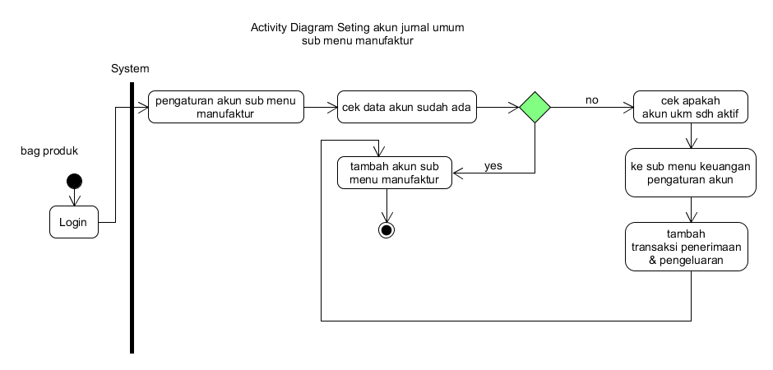

**Tampilannya:**





**1. Proses pembuatan jurnal umum otomatis di : proses penggunaan bahan baku/mentah**

**- pemakaian bahan baku**

**Biaya bahan baku D**

**Persediaan bahan baku K**

**Diagram activitynya**

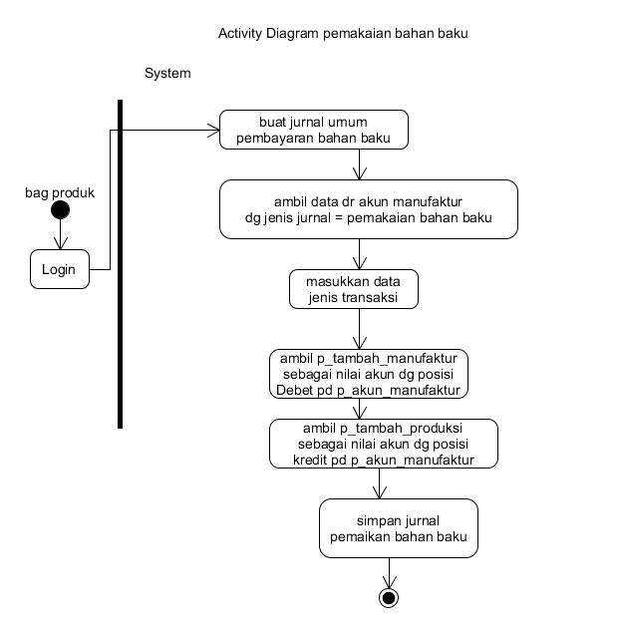

**Tampilan tambahan di form tambah produksi, untuk mengaktifkan jurnal umum otomatis sbb:**

